1. Источник: сборник, год издания “Образцы саамской речи” 1961, с.158-162
2. Информант (записываем что указано в сборнике):
   1. Имя: Антонова Мария Артемьевна
   2. Год рождения: 1900 г.
   3. Место рождения/диалект: -
   4. Год записи: 1954 г.
   5. Место записи: Териберка
3. Имена разборщиков
4. Жанр и прочее: устный текст
5. Комментарии: какие-то интересные примечания

Имя файла: kld_txt_Kert1961_pro_vorona_tulena_i_dikogo_olena

Библиографическая ссылка на текст: Г.М.Керт “Образцы саамской речи”, 1961 с.158-162

Название текста на русском: “О вороне, тюлене и диком олене”

Название текста на английском: “Raven, seal and reindeer”

Количество предложений:

Количество словоформ: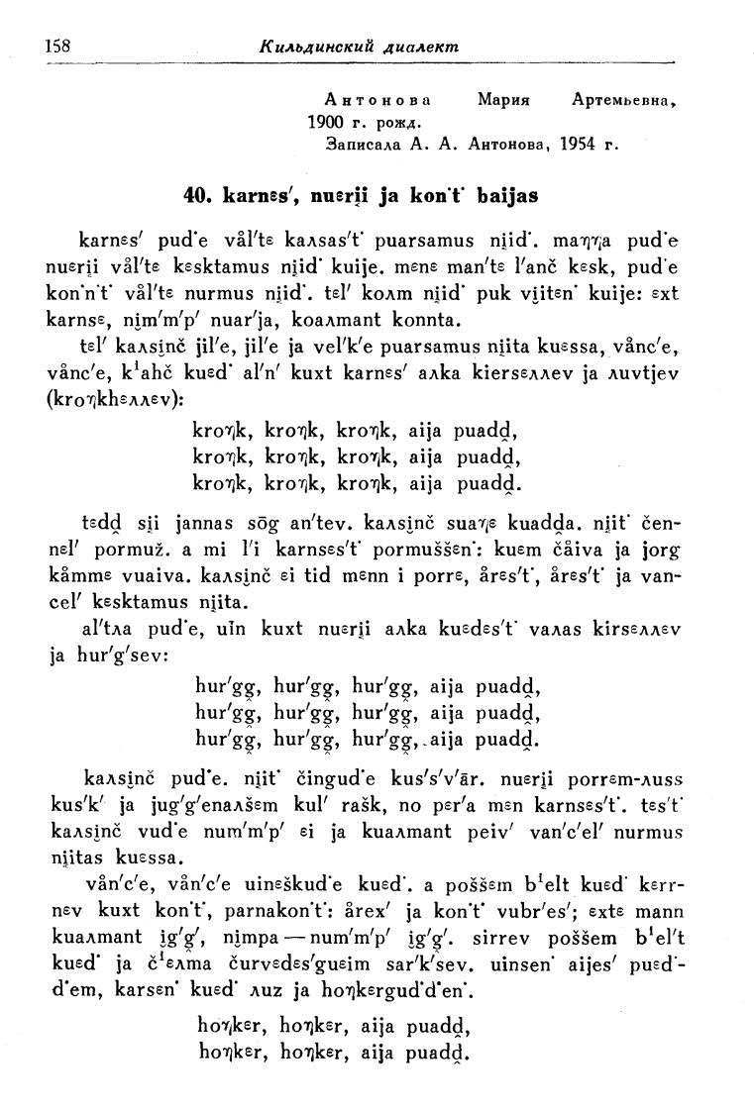

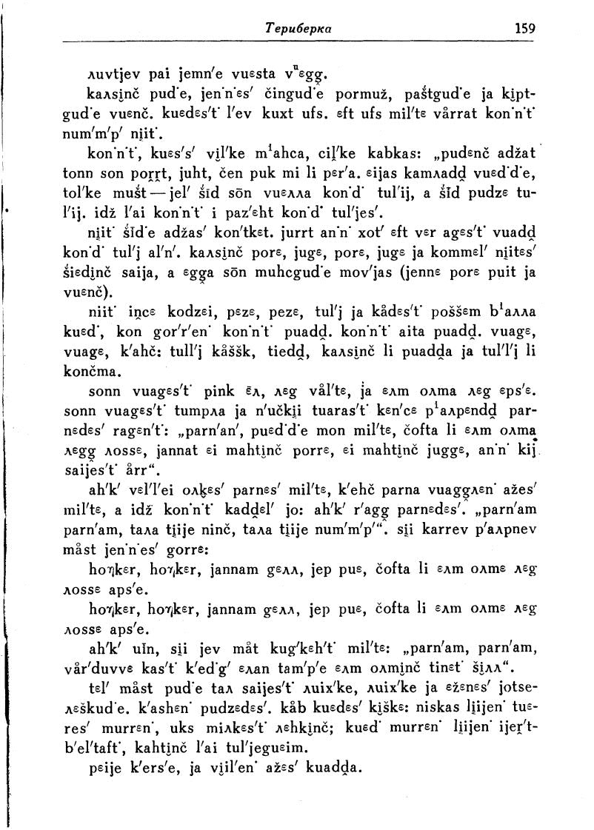

(0) kaar’nes’ nuer’j ja kɒn’t’ bajas  
 ворон.gen.sg тюлень.gen.sg и д_олень.gen.sg о

“О вороне, тюлене и диком олене”

(1) kaar’nes’ puud’-e

ворон.NOM.SG прийти-PST.3SG

“Пришёл ворон”

(2) vɒl’t-e kaalls-a-s’t puars-amuss n’iijd  
 взять-PST.3SG старик-DIM-LOC.SG самый старший-SUP дочь.ACC.SG

“Взял у старика старшую дочь”

(3) maŋŋa puud’-e nuer’r’j

потом прийти-PST.3SG тюлень.NOM.SG

“Потом пришёл тюлень”

(4) vɒl’t-e keesskt-amuss n’iijd kuujj-e

взять-PST.3SG средний-SUP дочь.ACC.SG муж-DAT.SG

“Взял среднюю дочь в жёны”

(5) meen-e man’te=l’aannč keessk

пройти-PST.3SG какой-indef.ref промежуток.NOM.SG

“Прошло какое-то время”

(6) puud’-e kɒn’n’t’

прийти-PST.3SG д_олень.NOM.SG

“Пришёл олень”

(7) vɒl’t-e nuur-muss n’iijd

взять-PST.3SG младший-SUP дочь.ACC.SG

“Взял младшую дочь [в жёны]”

(8) tel’ koollm n’ijd pugg vɨjjt-en’ kuujj-e

вот три дочь.GEN.SG всё выйти-PST.3PL муж-DAT.SG

“Вот все три дочки вышли замуж”

(9) exxt kaar’ns-e

один.NOM ворон-DAT.SG

“Одна за ворона”

(10) nɨm’m’p’ nuar’r’j-a

второй тюлень-DAT.SG

“Другая за тюленя”

(11) kualm-ant kɒn’n’t’-a

третий-ORD д_олень-DAT.SG

“Третья за оленя”

(12) tel’ kaalls-enč jiil’-e

вот старик-DIM.NOM.SG жить-PST.3SG

“Вот жил старик”

(13) jiil’-e

жить-PST.3SG

“Жил”

(14) ja vel’k’-e puars-amus n’iijd-a kuess-a

и отправиться-PST.3SG старший-SUP дочь-DAT.SG гость-DAT.SG

“И отправился в гости к старшей дочке”

(15) vɒn’c’-e

идти-PST.3SG

“Шёл”

(16) vɒn’c’e

идти-PST.3SG

“Шёл”

(17) k’aahč

глядеть.NPST.3SG

“Смотрит”

(18) kued al’n’ kuuxxt kaar’nes’ al’k-a

вежа.GEN.SG над.PSTP два ворон.GEN.SG сын-DIM.GEN.SG

“Над вежей…

kiers-ell-ev ja luuvvt-j-ev

кататься-HAB-NPST.3PL и песня-VBLZ-NPST.3PL

…прыгают и поют два воронёнка”

(19) kroŋk-x-ell-ev

каркать-?-HAB-NPST.3PL

“Каркают:”

(20) kroŋk kroŋk kroŋk ajj-a puadd

кар кар кар дед-DIM.NOM.SG идти.NPST.3SG

“Кар-кар-кар, дедушка идёт!”

(21) kroŋk kroŋk kroŋk ajj-a puadd

кар кар кар дед-DIM.NOM.SG идти.NPST.3SG

“Кар-кар-кар, дедушка идёт!”

(22) kroŋk kroŋk kroŋk ajj-a puadd

кар кар кар дед-DIM.NOM.SG идти.NPST.3SG

“Кар-кар-кар, дедушка идёт!”

(Возможно, кому-то пригодится моя грубая перепечатка со скринов: первый кусок, второй кусок)

дисклеймер от Сони: нормализовала долготы, комментировать каждый раз когда у Керта с этим проблемы не стала. То же самое с мягкостью перед i. Качество гласных комментирую.

(23) tedd sɨjj jann-as soag an’n’t-ev

этот.nom.sg 3pl.nom мать-dim.dat.poss3 весть.acc.sg дать-npst.3pl

это они матери сообщают

(24) kaalls-enč suaŋ-e kuadd-a

мужик-dim.nom.sg входить-pst.3sg вежа-dat.3sg

Старичок вошел в вежу

(25) niijjt činn-el’ porr-muž

дочь.nom.sg чинить-pfv.pst.3sg есть-nmlz.acc.sg

Дочь приготовила угощение

(26) a m’ii l’ii karns-es’t porr-mušš-en

а что.nom.sg быть.npst.3sg ворон-loc.sg есть-nmlz-ess

kuem čoajv-a ja jɒrk kɒmme vuajv-a  
 содерж_желудка.nom.sg живот-dim.nom.pl и вывернутый ничком? голова-dim.nom.pl

а что у ворона за угощение: брюшины, головки от тоборок

(27) kaalls-enč ejj t’iid’ men-e i poorr-e  
 мужик-dim.nom.sg neg.3sg знать.cng.pst что-acc.sg и есть-inf

Старичок не знает, что и есть

(28) ɒr-es’t ɒr-es’t ja vaan’n’c-el’ kesk-t-amus n’iijjt-a

сидеть-suff.pst.3sg сидеть-suff.pst.3sg и идти-pfv.pst.3sg средний-?-sup дочь-dat.sg

Посидел, посидел и пошел к средней дочери

(29) al’t-l-a puud’-e ujjn

близкий-suf-comp прийти-pst.3sg видеть.npst.3sg

kuuht nuer’j al’k-a kued-es’t valas

два тюлень.gen.sg сын-dim.gen.sg вежа-loc.sg вниз

k’irs-ell-ev ja xur’g’s-ev

скатиться-ipfv-npst.3pl и кричать?-npst.3pl

Ближе подошел, видит: два тюленьих детеныша с вежи вниз катаются и кричат

(30) hur’gg hur’gg hur’gg ajj-a puadd

hur’gg hur’gg hur’gg ajj-a puadd

hur’gg hur’gg hur’gg ajj-a puadd

хурьк хурьк хурьк дед-dim.nom.sg идти.npst.3sg

хурьк, хурьк, хурьк, дедушка идёт

(31) kaalls-enč puud’-e

мужик-dim.nom.sg идти-pst.3sg

старичок вошел

(32) n’iijjt čin-guud’-e kus’s’-v’aar

дочь.nom.sg готовить-inch-pst.3sg гость-суп.acc.sg

Дочь стала готовить угощение

(33) nuer’j poorr-em luus kus’k’ ja

тюлень.gen.sg есть-ptcp2 сёмга.gen.sg кусок.nom.pl и

jug’g’e-nal-š-em kuul’ raašk

каждый-образ-vblz-ptcp2 рыба.gen.sg лохмотья.nom.pl

no per’-a meenn karns-es’t

но хорошо-comp что.gen.sg ворон-loc.sg

Тюленье угощение объедки семужьи и разные куски от всяких рыб, но лучше чем у ворона

(34) tes’t kals-enč vuud’-e nɨm’m’p ɨj ja

этот.loc.sg мужик-dim.nom.sg спать-pst.3sg второй ночь.acc.sg и

kualm-ant p’eejv’ vaan’n’c-el’ nuur-muss n’iijjt-as kuess-a

три-ord день.gen.sg идти-pfv.pst.3sg молодой-sup дочь-dat.poss3 гость-dat.sg

здесь старичок проспал вторую ночь и на третий день пошел к младшей дочери своей в гости

(35) voanc’-e voanc’-e ujn-eškuud’-e kued

идти-pst.3sg идти-pst.3sg видеть-inch-pst.3sg вежа.acc.sg

Шел шел видит вежу

(36) a pɒššem=b’elt kued kerr-n-ev kuuht kɒn’t’

a передний?=сторона? вежа.gen.sg бежать-suff-npst.3sg два д_олень.gen.sg

parn-a

ребёнок-dim.?

С противоположной стороны вежи бегают два диких олененка

(37) kɒn’n’t’ ɒrex’ ja kɒn’n’t’ vuubr’es’

д_олень.nom.sg урак.nom.sg и д_олень.nom.sg 3хгодовалый_о.nom.sg

олень трехлеток и олень годовалок

(38) *exxt-e maann kualm-ant ɨg’g’ nɨmmp-a nɨm’m’p’ ɨg’g’*

один-dat.sg идти.npst.3sg три-ord год.nom.sg второй-dat.sg второй год.nom.sg

одному идёт третий год, другому второй год

(39) *siirr-ev poššem=b’el’t kued’*

играть-npst.3pl передний?=сторона? вежа.gen.sg

играют с противоположной стороны вежи

(40) *ja čel-ma čuurv-ed-es’=guejm saar’k’-s-ev*

и очищать-ptcp.pst рог.gen-pl-poss3=com ветвь-vblz-npst.3pl

и летними рогами обрастают

(41) *ujn-s-en aajj-es’ puedd-em kar-s-en kued’ luz ja*

видеть-pfv.pst.3pl дед-poss3 прийти-ptcp2 бежать-pfv-pst.3pl вежа.gen.sg рядом и

*xoŋker-guud’d’-en’*

кричать-inch-pst.3pl

увидели дедушку идущего подбежали к веже и закричали

(42) *xoŋker xoŋker aajj-a puadd*

*xoŋker xoŋker aajj-a puadd*

хонгкэр хонгкэр дед-dim.nom.sg идти.npst.3sg

хонгкэр хонгкэр дедушка идёт

(43) *luvvt-j-ev paj jeem’m’n’e vuesst-a vuegg*

петь-suff-npst.3pl всё земля.nom.sg встречный-adv шуметь.npst.3sg

споют всё земля навстречу шумит

(44) *kaalls-enč puud’-e*

мужик-dim.nom.sg прийти-pst.3sg

старичок вошел

(45) *jenn-es’ čin-guud’-e porr-muž*

мать-dim.poss.3sg чинить-inch-3sg.pst есть-nmlz.acc.sg

мать их стала готовить поесть,

(46) *paašt-guud’-e ja kɨpt-guud’-e vuenč*

жарить-inch-3sg.pst и варить-inch-3sg.pst мясо.acc.sg

жарить и варить мясо

(47) *kued-es’t l’eev kuuht ufs*

вежа-loc.sg быть.npst.3pl два дверь.gen.sg

вежа имеет две двери

(48) *eft ufs m’iil’l’te voarr-at kɒn’n’t’ nɨm’m’p’ n’iijjt*

один.gen.sg дверь.gen.sg по дорога-vblz.npst.3sg д_олень.nom.sg второй дочь.nom.sg

по одной ходит дикий олень по другой хозяйка

(49) *kɒn’n’t’ kues’s’ vuul’k-e m’aahc-a c’iil̥’k-e koabk-as*

д_олень.nom.sg когда пойти-pst.3sg охота-dat.sg сказать-pst.3sg жена-dat.poss3

дикий олень когда пошёл на охоту сказал жене

(50) *puud-enč aǯ-at tonn soon por̥-t jux-t*

прийти-pot.3sg отец.nom-poss.2sg 2sg.nom 3sg.acc есть-caus.imp.sg пить-caus.imp.sg

придёт отец его прими хорошо напои накорми

(51) *čin puk mi l’ii per’-a*

чинить.imp.sg весь.acc.sg что быть.npst.3sg добрый-comp

приготовь всё что есть лучшее

(52) *ɨj-as kɒm-l-add vued’d’-e tol’ke mušt*

ночь-adv ничком-vblz-caus.imp.sg спать-inf только помнить.imp.sg

на ночь уложи спать только помни

(53) *jel’l’ š’iid soon vuella kɒn’t’ tuul’j*

proh.sg стелить.imp.sg 3sg.gen под.dat д_олень.gen.sg шкура.acc.sg

не стели под него шкуру дикого оленя

(54) *a šiid puuʒ-e tuul’j*

а стелить.imp.sg олень-gen.sg шкура acc.sg

а постели шкуру не дикого оленя

(55) *iiǯ’ l’aajj kɒn’n’t’ i paz’-eht kɒn’t’ tuul’j-es’*

refl быть.pst.3sg д_олень.nom.sg и держаться-caus.pst.3sg д_олень.acc.sg шкура.gen-pos3

сам он был дикий олень и очень берёг шкуру дикого оленя

(56) *n’iijjt š’iid’-e aǯ-as’ kɒn’tk-et*

дочь.nom.sg стелить-pst.3sg отец-dat.poss3 д_олень-acc.pl?

Дочь постелила отцу шкуру дикого оленя.

(57) *jurrt an’ xot’ eft ver*

думать.npst.3sg пусть хоть один.gen.sg раз.gen.sg

*aǯ-es’(t) vuadd kɒn’t’ tuul’j al’n’*

отец.nom-poss3 cпать.3sg.npst д_олень.gen.sg шкура.gen.sg на

Сама думает: пусть хоть один раз на своем веку отец поспит на шкуре дикого оленя,

(58) *kals-enč poor-e jug-e poor-e jug-e*

мужик-dim.nom.sg есть-pst.3sg пить-pst.3sg есть-pst.3sg пить.pst.3sg

Старичок, ел, пил, ел, пил

(59) *ja kɒmm-el’ n’iijt-es’ š’iid-enč sajj-a*

и ничком-vblz.pst.3sg дочь-poss3 стелить-ptcp.pst место-dat.sg

и лег в постель, приготовленную дочерью,

(60) *a ɨgg-a soon muhc-guud-e mov’jas*

а ночь-dat.sg 3sg.acc мучить-inch-pst.3sg ?

а ночью его начало мучить

(61) *jeenne poor-e puujt ja vuenč*

много есть-pst.3sg жир.acc.sg и мясо.acc.sg

(ел много жиру и мяса).

(62) *n’iijjt iinc-e kɒссej*

дочь.nom.sg утро-dat.sg встать.pst.3sg

Дочь наутро встала,

(63) *peez-e peez-e tuul’j*

мыть-pst.3sg мыть-pst.3sg шкура.acc.sg

мыла, мыла шкуру

(64) *ja kɒd-es’t poššem=b’all-a kued’*

и вязать-pfv.pst.3sg передний?=сторона?-dat.sg вежа.gen.sg

и повесила на переднюю сторону вежи

(65) *koonn gɒr’r’en’ kɒn’n’t’ puadd*

который рядом.loc д_олень.nom.sg прийти.npst.3sg

откуда придёт дикий олень.

(66) kɒn’n’t’ ajt-a puadd

д_олень.nom.sg почти? прийти.npst.3sg

Дикий олень почти придёт?

(67) vuag-e vuag-e k’aahč

бежать-pst.3sg бежать-pst.3sg смотреть.npst.3sg

Бежал, бежал, смотрит:

(68) tuull’j kɒššk t’eedd

шкура.nom.sg сохнуть.npst.3sg знать.npst.3sg

постель сохнет, знает:

(69) kalls-еnč l’ii puadd-a

старик-dim.nom.sg быть.npst.3sg прийти-ptcp.pst

старичок пришел

(70) ja tuul’j l’ii konč-ma

и шкура.acc.sg быть.npst.3sg мочиться-ptcp.pst

и постель намочил

(71) sonn vuag-es’t p’iiŋk eel leeg voal’t-e

3sg.nom бежать-pfv.pst.3sg ветер.gen.sg на запах.acc.sg брать-pst.3sg

Он забежал на ветер, подхватил запах

(72) ja eellm ollma leeg eps’-e

и настоящий человек.gen.sg запах.acc.sg нюхать-pst.3sg

— а запах человечий.

(73) sonn vuag-es’t tummpl-a

3sg.nom бежать-pfv.pst.3sg далекий-comp

Он отбежал в сторону

(74) ja n’učk-ej tuar-as’(t) ken’c-e p’alp-end

и прыгать-pfv.pst.3sg поперёк?-loc.sg копыто-gen.pl? стучать-suff.pst.3sg

и подпрыгнул, воинственно копытами стуча,

(75) paa(r)rn-ed-es’ r’aag-en’t  
 ребёнок-dat.pl-poss3 кричать-pfv.pst.3sg

‘Окрикнул ребят’

(76) paa(r’)r’n’-an pued’d’-e mon m’iil’l’te   
 ребёнок.nom.pl-poss1 прийти-imp.pl я.gen по   
 ‘Ребятушки мои, идите за мной’

(77) čofta l’ii eellm olma/oollma leegg looss-e  
 очень быть.ɴᴘsᴛ.3sɢ настоящий человек.nom/gen.sg запах.nom.sg трудный-pred  
 ‘Очень тяжел человечий запах’

(78) jaann-at ejj maaht-enč poorr-e ejj maaht-enč  
 мать-dim.nom.sg.poss2 neg.3sg уметь-pst.cng есть-inf neg.3sg уметь-pst.cng

jugg-e  
 пить-inf  
 ‘Не сумела мать пить, есть’

(79) an’ k’iij saj-es’t ɒrr  
 пусть след.gen.sg место-loc.sg сидеть.npst.3sg

‘Пусть на месте следов сидит’

(80) aahk’ veel’l’-ej olk-es’ paarrn-es’ m’iil’l’te   
 жена.nom.sg выскочить-(suf.)pst.3sg улица-adv.lat ребёнок.gen.pl-poss3 по

‘Жена выбежала на улицу за своими сыновьями’

(81) k’aahč   
 смотреть.npst.3sg  
 ‘Смотрит’

(82) paarn-a vuagg-l-en’ až-es’ m’iil’l’te   
 ребёнок-dim.nom.pl бежать_рысью-pfv-pst.3pl отец.gen.sg-poss3 по

‘Ребята побежали за отцом’

(83) a iiǯ kɒn’n’t’ kaadd-el’ jo   
 а refl д_олень.nom.sg исчезать-pfv.pst.3sg уже

‘А сам дикий олень скрылся уже’

(84) aahk’ r’aagg paarrn-ed-es’  
 жена.nom.sg кричать.npst.3sg ребёнок-dat.pl-poss3

‘Жена кричит ребятам своим’

(85) paar’n’-am paar’n’-am tala tɨj-e n’innč   
 ребёнок.nom.pl-poss1 ребёнок.nom.pl-poss1 вот вы-dat грудь.nom.sg

‘Ребятушки, ребятушки, вот вам грудь’

(86) tala tɨj-e num’m’p’  
 вот вы-dat второй

‘Вот вторая’

(87) sɨjj karr-ev p’alp-n-ev moast jeen’-es’ gɒrre  
 они.nom бежать-npst.3pl стучать-suf-npst.3pl назад мать.gen.sg-poss3 в_сторону

‘Они бегут обратно, в сторону матери’

(88) hoŋker hoŋker jaann-am gell jeb’b’ pued’   
 хонгкэр хонгкэр мать.dim.nom.sg-poss1 гэлл? neg.1pl прийти.cng.npst

‘Хонгкэр, хонгкэр, мамочка гэлл, не придем’

(89) čofta l’ii eellm oollm-e leeg looss-e   
 очень быть.npst.3sg настоящий человек-gen.sg запах.acc.sg трудный-pred  
 ap’p’s’-e  
 нюхать-inf

‘Очень тяжело переносить (букв.: пахнет) человеческий запах’

(90) hoŋker hoŋker jaann-am gell jeb’b’ pued’   
 хонгкэр хонгкэр мать.dim.nom.sg-poss1 гэлл? neg.1pl

‘Хонгкэр, хонгкэр, мамочка гэлл, не придем’

(91) čofta l’ii eellm oollm-e leeg looss-e   
 очень быть.npst.3sg настоящий человек-gen.sg запах.acc.sg трудный-pred  
 ap’p’s’-e  
 нюхать-inf

‘Очень тяжело переносить (букв.: пахнет) человеческий запах’

(92) aahk’ ujjn   
 жена.nom.sg видеть.npst.3sg

‘Мать видит’

(93) sɨjj jev moac’   
 они.nom neg.3pl вернуться.npst.cng

‘Не вернутся они’

(94) kug’g’-eh’t’ m’iil’l’te  
 кричать-caus1.pst.3sg следом

‘Крикнула вслед’

(95) paar’n’-am paar’n’-am voar’r’-d-uvv-e   
 ребёнок.nom.pl-poss1 ребёнок.nom.pl-poss1 беречь-caus?-pass-imp.pl

‘Ребятушки, ребятушки, берегитесь’

(96) kas’t k’eed’d’k’ eell-an  
 где камень.nom.sg высокий-inch.npst.3sg

‘Где камень будет возвышаться’

(97) tam’p’e eellm olm-enč t’in-et’ šɨll  
 там настоящий человек-dim.nom.sg вы-acc ловить.npst.3sg  
 ‘Там человек вас ловит’

(98) tel’ moast puud’-e   
 вот назад прийти-pst.3sg

‘После домой пришла’

(99) tool saj-es’t luuj̥k-e  
 огонь.gen.sg место-loc.sg плакать-pst.3sg   
 ‘Около огня плакала’

(100) luuj̥k-e ja ež-en-es’ jɒdd-s-el-eškud’-e  
 плакать-pst.3sg и отец-com.sg-poss3 ехать-suf-suf-inch-pst.3sg  
 ‘Плакала и с отцом стала собираться ехать’

(101) k’aass-x-en’ puuʒ-ed-es’  
 тянуть-caus-pst.3pl олень-acc.pl-poss3

‘Запрягли своих оленей’

(102) koab kued-es’ kɨšk-e  
 жена.nom.sg вежа.acc.sg-poss3 рвать-pst.3sg

‘Жена разобрала вежу’

(103) n’iicckas l’iij-en’ tueres’ muurr-en’  
 голень.nom.pl быть-pst.3pl поперечный-attr дерево-ess

‘Кости, голени оленей были ставниками и поперечниками’

(104) ukks m’iilk-es’t lɨhk-enč  
 дверь.nom.sg грудь_зв-loc.sg делать-ptcp.pst

‘Дверь была сделана из грудины’

(105) kued’ muurr-en’ l’iij-en’ jeer̥’r̥’t-b’el’l’-taaf’t  
 вежа.gen.sg дерево-ess быть-pst.3pl бок-сторона-кость.nom.pl

‘Скелетом вежи служили ребра’

(106) kaaht-enč l’ajj tuul’j-e-guejm  
 затянуть-ptcp.pst быть.pst.3sg шкура-gen.pl-com

‘Затянута была вежа шкурами’

(107) pɨj-e k’eer’s’-e  
 класть-pst.3sg керёжа-dat.sg

‘Положила в керёжку’

(108) ja vɨjj-l’-en’ až’-es’ kuadd-a  
 и ехать-pfv-pst.3pl отец.gen.sg-poss3 вежа-dat.sg

‘и поехали в вежу своего отца (кажется, адекватнее это перевести как “в вежу её отца”’

